Пройти урок на портале «УРОК ЦИФРЫ»:
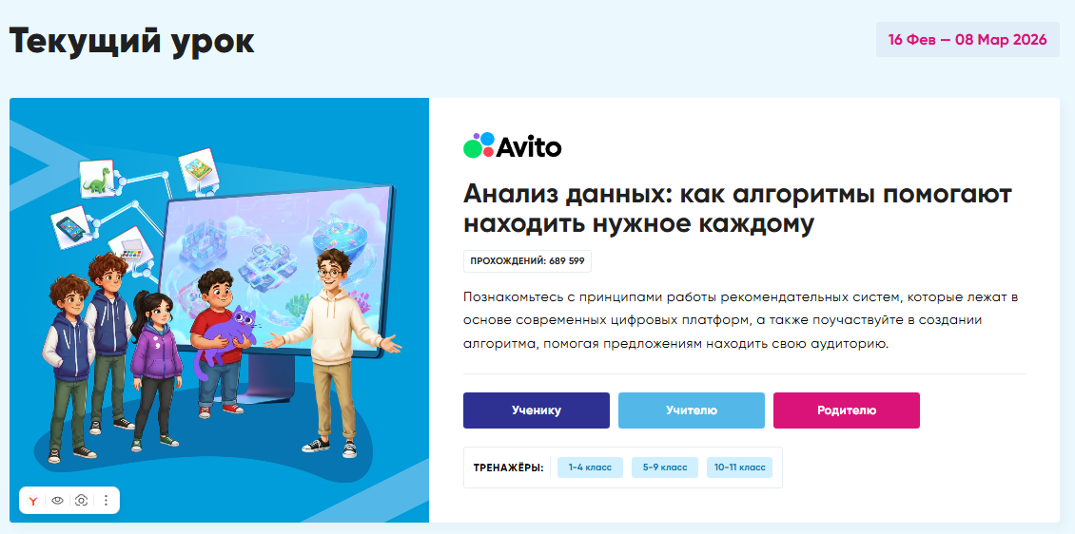
Сертификат отправить на адрес электронной почты»: YarguniKF@yandex.ru

